СЕКРЕТЫ ПЛАСТИЛИНА
(К СВЕДЕНИЮ ПЕДАГОГОВ И РОДИТЕЛЕЙ)

1. Начало триумфа
Пластилин – материал, который используется, в основном, для детского творчества. Работа с пластилином развивает творческие навыки и координацию пальцев. Из пластилина можно лепить объемные модели, делать объемные картины, рисовать.
В отличие от других материалов пластилин имеет различные оттенки, остается мягким и не затвердевает на воздухе, практически не липнет к рукам. Пластилин не имеет срока годности.
По одной из версий, создателем пластилина является Джо Маквикер – он изготовил вещество, предназначенное для чистки обоев. Однажды Джо принёс образец массы своей родственнице, которая работала в детском саду. Как мы можем догадаться – детям масса очень понравилась. Этот пластилин был сначала белого цвета, а чуть позже, в промышленном производстве, был выпущен пластилин серого цвета. Некоторое время спустя в массу стали добавлять краску, и пластилин стал цветным.
В 1955 году в мире случился настоящий бум на пластилин. Благодаря большому спросу, Джо Маквикер в 27 лет стал миллионером.
Изготавливают пластилин из очищенной и измельченной в порошок глины. Для того чтобы пластилин не засыхал на воздухе, в глиняный порошок добавляют воск, животное сало, озокерит, церезин, вазелин.
2. Виды и выбор пластилина
Разнообразие выпускаемого сегодня пластилина поражает воображение детей и их родителей. В настоящее время на рынке товаров для творчества представлены следующие виды пластилина: парафиновый, восковой, флуоресцентный, арт-пластилин, шариковый, скульптурный, на растительной основе, плавающий и перламутровый. Не забыты и самые маленькие творцы – специально для них изготавливается пластилин «Для малышей» (в колбасках). Покупая пластилин необходимо учитывать его свойства: мягкость, пластичность, клейкость, способность размягчаться под воздействием тепла, способность сохранения придаваемой формы, а также водонепроницаемость.

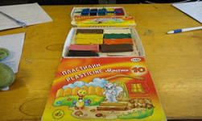

Парафиновый пластилин – изготовлен по старым отечественным технологиям. В его состав входят: непосредственно, парафин, петролатум, каолин, мел.

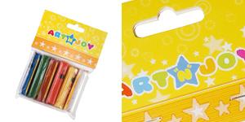

Арт-пластилин: для лепки, изготовления декораций, масок, кукол, пластилиновой живописи и т.п. После 10-30 минутного нагревания пластилин превращается в декоративную цветную резину. При более высокой температуре или на солнце он начинает просто течь, как краска, но и это его свойство можно использовать во благо: например, рисовать им (техника пластилинография), или делать витражи. Слишком размягчённый пластилин можно немного отвердить, положив его на некоторое время в холодильник или опустив в холодную воду; затем из него снова можно лепить.

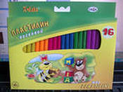

Пластилин восковой: отечественный продукт – яркий, мягкий, пластичный. Из него можно получить много новых оттенков. Если синий смешать с жёлтым – получится зелёный цвет, это знают многие. Но предложите детям смешать также и другие цвета: например, красный и зелёный (последнего должно быть меньше) – в этом случае можно получить коричневый и его оттенки; зелёный и жёлтый – получится нежный цвет весенней зелени и т.д. Восковой пластилин идеален для пластилинографии.
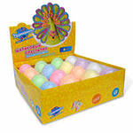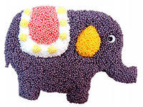

Шариковый пластилин: состоит из очень легких мелких шариков, которые соединяются друг с другом незаметным, на первый взгляд, клеящим веществом. Пластилин не липнет к рукам и одежде; имеет множество цветовых оттенков. Кроме объёмной лепки, пластилин можно использовать и для изготовления аппликаций. При покупке стоит обратить внимание на то, что некоторые виды шарикового пластилина светятся в темноте.

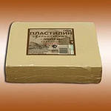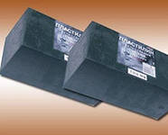

Скульптурный: твердый пластилин. Благодаря этому качеству, он очень хорошо держит форму и окрашивается в различные цвета. Это отличный материал для скульптора. Идеален как основа для папье-маше.

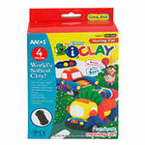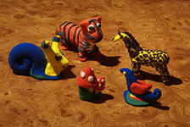

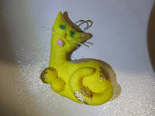

Пластилин « I CLAY» – настоящая радость для детского творчества! Это пластилин продаётся в наборе с различными формочками. Поделка из этого пластилина остаётся такой же, как и в день изготовления. Из этого пластилина можно сделать интересные подарки родным и близким.
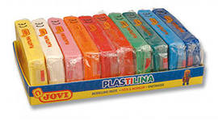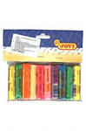
Пластилин на растительной основе подходит для самых маленьких детей. Даже если ребёнок во время лепки потянет кусочек в рот, ничего плохого не случится. Однако, этот материал хоть и съедобный, но очень невкусный. Изготовлен он, как правило, из муки или крахмала. Еще одно достоинство такого пластилина– он намного мягче обычного, поэтому ребенку будет очень удобно работать неокрепшими пальчиками.

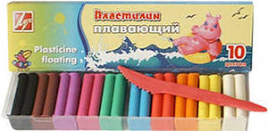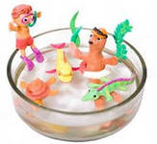

Плавающий пластилин обладает превосходной пластичностью, мягкостью, насыщенными и яркими цветами, что позволяет детям создавать неординарные поделки. Пластилин изготовлен по специальной технологии–обладая повышенной легкостью, он в два раза легче, чем обычный пластилин. Фигурки держатся на поверхности воды. Пластилин легко размягчается, не прилипает к рукам.

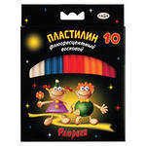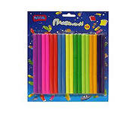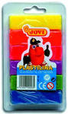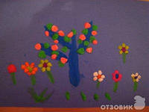

Флуоресцентный пластилин имеет яркие и насыщенные цвета. Обладает отличными пластичными свойствами, хорошо разминается. Готовые работы отличаются яркостью, красочностью.

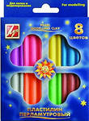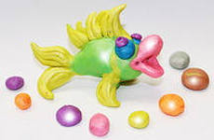

Перламутровый пластилин сохраняет все свойства классического пластилина. Начинающие скульпторы (а также их родители) по достоинству оценят пластилин, который не липнет к рукам и одежде. Яркие цвета с перламутровым оттенком доставят много минут радости, так как пластилин действительно светится перламутровым блеском.
3. Несколько правил работы с пластилином:
- Перед началом работы желательно смочить руки водой, тогда пластилин не будет к ним прилипать.
- Пластилин нельзя брать в рот и пробовать на вкус!
- Лепку выполнять не на столе, а на специально доске или подложке.
- Перед работой необходимо разогреть пластилин в руках (брать, для удобства, по маленькому кусочку)
- Следите, чтобы пластилин не попал на одежду и пол.
- После работы необходимо вымыть руки теплой водой с мылом.
- Хранить пластилин нужно в отдельной коробочке (подальше от тетрадей и книг)/
Обзор подготовлен по материалам Интернет-ресурсов

